使用前请先阅读使用说明书
ZN30705A角锥天线
使用说明书
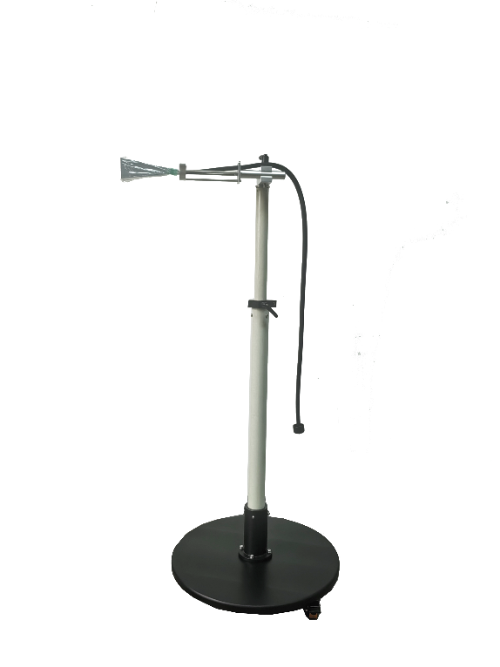

北京大泽科技有限公司
BEIJING DA ZE TECHNOLOGY CO.,LTD

- 概述
ZN30705A角锥天线是一付宽带天线，它具有频带宽，重量轻，驻波系数小等特点。可用于接收发射的测量。
- 技术指标
  - 有效频率范围：33GHz～50GHz；
  - 输出阻抗：50Ω（法兰：UG383/U）；
  - 驻波：≤1.25；
  - 天线增益曲线图：（图1）；
  - 天线3dB波束宽度见表：（表1）；
  - 天线增益、系数见附表；（表2）；
  - 天线系数图：（图2）；
  - 前后比:大于25dB；
  - 极化隔离:大于25dB；
  - 注入功率≤20W；
  - 天线工作位置：水平、垂直；
  - 天线重量：约235g
- 天线的成套性
- 天线（主体） 一个
- 使用说明书 一本
- 合格证 一个
- 1米长软波导（选配） 一根
- 天线支架和连接器（选配ZN33113） 一个
- 其它事项
  - 天线使用时轻拿轻放、防止碰撞；
  - 天线储存环境无腐蚀性气体；
  - 保修期从出厂之日起18个月。

图 1 ZN30705A 天线增益

图 2 ZN30705A 天线系数

频率（GHz） | 天线3dB波束宽度 (度) |  | 副瓣电平（dB）
32.9 | E面 | 9.8 | -10.3
32.9 | H面 | 11.1 | -30.4
40 | E面 | 8.4 | -9.0
40 | H面 | 9.6 | -27.1
50.1 | E面 | 7.0 | -14.4
50.1 | H面 | 8.4 | -24.5
表 1 ZN30705A 3dB波束宽度表

频率(GHz) | 天线增益(dBi) | 天线系数(dB/m)
32.90 | 24.27 | 36.28
34.62 | 24.53 | 36.47
36.34 | 24.78 | 36.64
38.06 | 25.04 | 36.78
39.78 | 25.22 | 36.98
41.50 | 25.42 | 37.15
43.22 | 25.60 | 37.32
44.94 | 25.76 | 37.50
46.66 | 25.88 | 37.71
48.38 | 25.96 | 37.94
50.10 | 26.07 | 38.14
表 2 ZN30705A天线增益、系数表

